

**-----------------**

Fitiavana – Tanindrazana - Fandrosoana

**-----------------**

REGION ANALAMANGA

**-----------------**

Commune Urbaine d’Antananarivo

**-----------------**

4ème Arrondissement

-----------------

**FOKONTANY MANDRANGOBATO I**

**Rapport de l’Evaluation de la Vulnérabilité et des Capacités Améliorée**

ANNEE 2023 - 2024

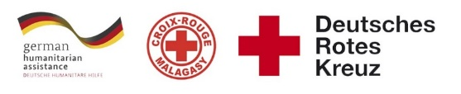  

# 

Table des matières

I. INTRODUCTION 3

II. METHODOLOGIE 4

**1)** **Sélection des participants :** 4

III. DEROULEMENT DE L’EVCa 6

**1)** **L’agenda** 6

IV. MONOGRAPHIE DU FOKONTANY 8

**1)** **Situation géographique** 8

**2)** **Situation démographique :** 9

**3)** **Composition ethnique :** 9

**4)** **Infrastructures :** 9

**5)** **Niveau d’insécurité :** 10

**6)** **Moyens de subsistance :** 10

V. LES RESULTATS DE L’EVCa 11

**A.** **Evaluation des aléas et des enjeux** 11

**1)** **Le profil historique** 11

**B.** **Evaluation des vulnérabilités et des capacités** 12

**1-** **Calendrier saisonnier** 12

**2-** **Cartographies** 13

**3-** **Evaluation des organisations sociales (Diagramme de Venn)** 15

C- Analyser et définir les niveaux de risques 16

**1-** **Analyse des moyens de subsistance** 16

**2-** **Etoile de la résilience** 17

**3-** **Analyse des vulnérabilités** 18

4- **Analyse des capacités** 20

D- LES PLANS D’ACTIONS 21

VI. CONCLUSION 22

# INTRODUCTION

En 2020, 39% de la population du pays vivait dans les villes et dans la seule ville d'Antananarivo, plus de 2,5 millions de personnes sont concentrées, et même si l'indice de pauvreté est en moyenne plus faible que dans les autres régions, la ville abrite également les plus fortes inégalités [1] . Selon le Plan d'urgence de la commune urbaine d'Antananarivo (2021), plus d'un tiers des ménages de la capitale vivent avec moins de 100 000 MGA (23 USD) par mois et près de 30% de la population de la capitale est en situation d'insécurité alimentaire sévère. Les inondations récurrentes touchent les personnes les plus vulnérables vivant dans des zones informelles, avec des logements et des services de qualité inférieure, ou sans logement du tout. Environ 720 000 personnes vivent dans des zones inondables dans 110 quartiers sur les 192 que compte la ville. Le scénario récurrent (presque annuel) prévoit 10 000 personnes dans des sites d'hébergement temporaire nécessitant une assistance immédiate pendant quelques jours et le scénario le plus probable (tous les 5 ans) estime à 40 000 le nombre de personnes déplacées nécessitant une assistance humanitaire pendant un mois.

Les activités du projet RRC URBAIN/FbF ont abordé les risques liés à l’environnement et les facteurs aggravants des inondations à Antananarivo, par le biais d’une analyse des risques basés sur la communauté, la sensibilisation, la planification d'urgence, le soutien aux équipes de RRC des quartiers et des écoles, et les travaux d'atténuation, pour répondre aux besoins identifiés lors des précédentes « évaluations des vulnérabilités et de capacités » qui est une méthode employée de longue date par le Mouvement Croix-Rouge et le Croissant-Rouge, mieux connue par son sigle « EVC »[2]. Il s’agit d’un **processus participatif**, mis au point pour améliorer la résilience des communautés, consistant à évaluer et à analyser les risques auxquels ces communautés sont exposées, ainsi qu’à trouver des solutions adaptées. Avec le concours de la Croix-Rouge et du Croissant-Rouge, l’EVC permet aux communautés de déterminer l’origine des risques, les personnes qui seront les plus touchées, les moyens disponibles à tous les niveaux pour réduire les risques, les initiatives possibles pour renforcer les capacités des personnes exposées et réduire les risques qui pèsent sur elles.

Pour pouvoir poursuivre et renforcer les efforts déjà entrepris, et afin que les membres de la communauté prennent conscience des risques, des défis et des ressources propres pour faire face aux principaux dangers identifiés, et pour définir un plan d’action communautaire en conséquence pour mieux cerner les besoins en termes de **« Réduction des risques de catastrophes à l'assistance et à la réponse humanitaires anticipée ».** Une mise à jour des précédentes EVC réalisées au mois de février 2021 a été réalisée par le biais d’un atelier participatif de 5 jours, du 18 au 22 septembre 2023.

En résumé, Les objectifs généraux de l’EVCA sont :

1. Pour que les communautés comprennent mieux la nature et l’ampleur des risques existants, changeants et naissants auxquels elles sont et seront exposées.
2. Pour que les communautés déterminent quelles mesures seraient appropriées et pratiques pour réduire les risques et renforcer leur résilience, en fonction de leurs priorités.
3. Pour informer et mobiliser des ressources, à l’intérieur comme à l’extérieur de la communauté, afin que celle-ci puisse exécuter son plan de réduction des risques.
4. Pour que les Sociétés Nationales du Mouvement CRCR aident les communautés à réduire leurs risques prioritaires, notamment en influençant les politiques publiques, les lois et les investissements dans le développement susceptible de servir les intérêts de ces communautés.

**Spécifiquement, les objectifs de cette mise à jour sont de:**

1. Mettre à jour les vulnérabilités, la capacité de la communauté face aux aléas fréquents dans la zone.
2. Identifier les problèmes de la communauté se raccordant aux problèmes issus des fokontany riverains pour réduire les risques de catastrophes.
3. Analyser, prioriser les problèmes et élaborer actions transformatrices y afférentes.
4. Identifier des actions précoces pouvant réduire les impacts des aléas
5. Restituer et valider les actions précoces et transformatrices en élaborant un plan d’actions.

# METHODOLOGIE

L’approche utilisée est l’approche participative favorisant l’implication et la responsabilisation effective de la communauté pour que le processus favorise une autonomie réelle et que ses effets soient durables. De ce fait, parmi les premières étapes du processus figurent l’identification des participants à l’EVCa.

Il y a aussi la participation des techniciens GRC de la CUA ainsi que la mobilisation des volontaires de la Croix-Rouge Malagasy.

### **Sélection des participants :**

Une fiche de sélection des représentants de la communauté a été déposée au niveau des chefs Fokontany afin d’identifier les personnes qui vont les représenter à l’atelier en considérant le genre.

Normalement, il devait y avoir :

* Des représentants du Fokontany en les personnes du Chef Fokontany et de son adjoint
* Des membres des ELS (Equipe Locale de Secours)
* Représentants secteur éducation
* Représentants secteur eau
* Représentants secteur assainissement
* Représentants secteur santé
* Représentants VFP
* Agent communautaire

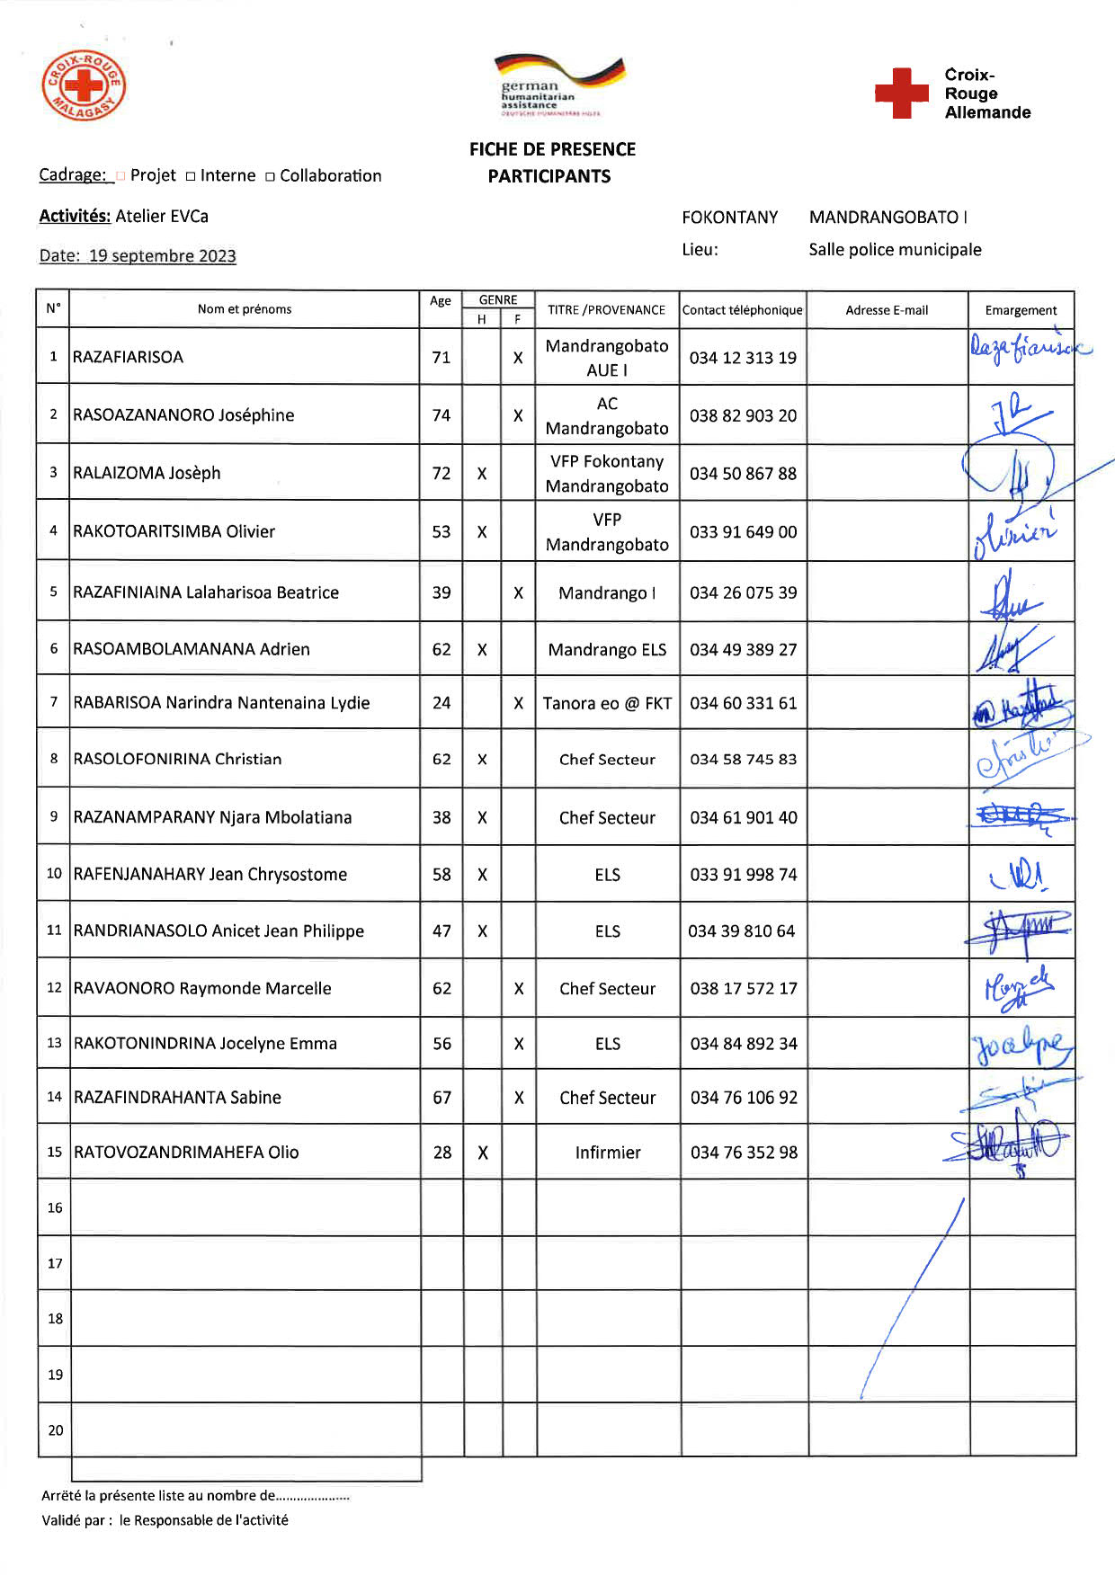

# DEROULEMENT DE L’EVCa

### **L’agenda**

|  |  |
| --- | --- |
| **Etapes et étapes secondaires** | **Outils/ Méthodes utilisés** |
| **JOUR 1** |  |
| 1. **Introduction avec la communauté** |  |
| * Clarifier les objectifs et les attentes * Expliquer le calendrier * Reconfirmer la disponibilité et le consentement | Présentation et discussion² |
| 1. **Poser les bases** |  |
|  |  |
| L’EVCa et la feuille de route de la résilience | Définition de l’EVCa, pourquoi faire une EVCa, définition de la résilience communautaire, les 11 dimensions de la résilience communautaire |
| Monographie des Fokontany | Travaux de groupe, par secteur, pour avoir des données détaillées au niveau de chaque secteur. |
| 1. **Evaluation des aléas et des enjeux** |  |
| * Recenser les principaux aléas (Profil historique/historique des catastrophes) | Profil historique/historique des catastrophes (Entretiens avec les informateurs principaux |
| **JOUR 2** |  |
| 1. **Evaluation de la vulnérabilité**   **et des capacités** | |
| **Evaluation de la vulnérabilité**   * Calendrier saisonnier | Il s’agit de marquer sur le calendrier la survenance habituelle des différents aléas au cours d’une année, ainsi que les autres évènements clés qui feront ressortir certains aspects des enjeux et des vulnérabilités. Ex : les périodes où il y a un grand nombre de problèmes sanitaires, les périodes de soudure, les évènements sociaux, etc. |
| * Carte des risques | Travaux de groupe, par secteur, pour faire la cartographie de chaque secteur et d’y pointer les vulnérabilités pour chaque secteur : zones à risque de glissement de terrain, d’incendie, de dépôt sauvage, etc. |
| **Evaluation de la capacité**   * Carte des capacités * Carte d’itinéraire | Mettre en évidence sur les cartes, les capacités pour chaque secteur.  Mettre en évidence sur la carte des informations claires et concises afin d'aider les personnes à évacuer rapidement et en toute sécurité en cas d'urgence. |
| **JOUR 3** |  |
| **Évaluation des organisations locales**   * Diagramme de Venn | Permet de recenser les différentes organisations et institutions (organisations à base communautaires, administration publique, secteur privé, etc.) présentes dans la communauté et d’analyser leur importance dans la vie de la communauté |
| **Analyser et définir les niveaux de risque**   * Etoile de résilience | L’étoile de la résilience permet de visualiser ensemble les capacités et vulnérabilités pour chaque dimension de la résilience, et permet ainsi de voir le niveau de risque. |
| * Analyse des vulnérabilités et des risques | Il s’agit de faire l’analyse des vulnérabilités, pour chaque aléa et caractéristiques, et de déterminer les facteurs rendant la communauté particulièrement vulnérable à chaque aléa. |
| * Analyse des capacités | Il s’agit de faire l’analyse des capacités par rapport aux 11 dimensions de la résilience. |
| **JOUR 4** |  |
| * Analyse des moyens de subsistance | Faire l’analyse de l’impact des aléas sur les moyens de subsistance et de voir les différentes façons pour les atténuer |
| **Identification des problèmes**   * Arbre à problèmes | Il s'agit de visualiser les différentes causes et conséquences d'un aléa. |
| **Identification des actions**   * Arbre à solutions | Il s’agit d’identifier les solutions possibles en les connectant aux causes sous-jacentes. C'est un moyen de planifier des actions spécifiques pour résoudre les problèmes identifiés dans l'arbre à problèmes. |
| * Priorisation des aléas | Il s’agit ici de classer les aléas par ordre d’importance par rapport à leur impact et leur fréquence |
| **JOUR 5** |  |
| **Elaboration des plans d’action**   * Identification des actions et priorisation * Créer un plan d’action | On a demandé à chaque groupe, par secteur, de réfléchir sur leur vision d’une communauté idéale et résiliente et de lister tous les éléments y contribuant. |

# MONOGRAPHIE DU FOKONTANY

Mandrangobato I est un quartier situé dans le district d’Antananarivo Renivohitra, dans la Région d’Analamanga, à Antananarivo, la capitale de Madagascar. Cette monographie explore les aspects géographiques, démographiques, économiques, sociaux et culturels d’Andavamamba Anjezika I, en mettant également en lumière les défis liés à la pauvreté, à l’urbanisation rapide, à l’insécurité et aux catastrophes naturelles telles que les inondations.

### **Situation géographique**

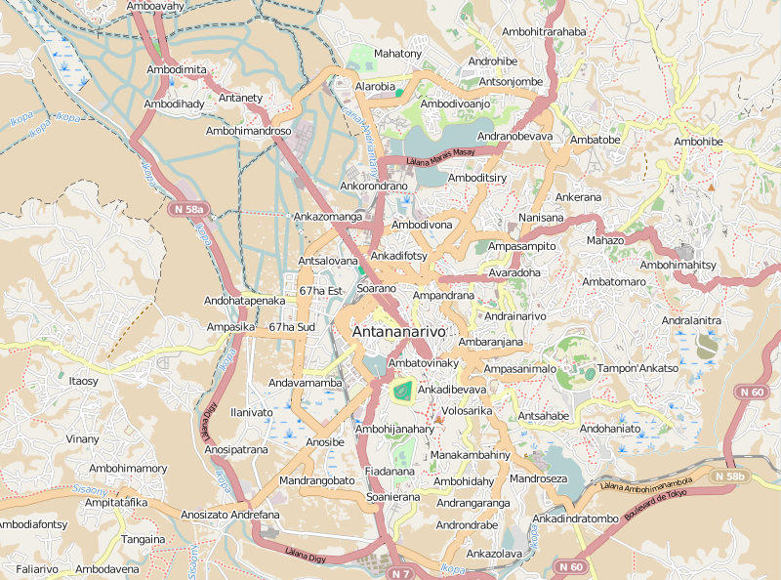



Nord: Antetezanafoaoany I

Sud : Andavamamba Anjezika II

Est : Canal Andriantany

Ouest: Ampefiloha Ambodirano

**Superficie :**

### **Situation démographique :**

Selon le RGPH de 2018, Mandrangobato I compte une population totale de 8.116 habitants. La taille moyenne des ménages est de quatre personnes.

**MANDRANGOBATO I**

|  |  |  |  |  |  |
| --- | --- | --- | --- | --- | --- |
| **SECTEUR** | **NB POPULATION** | **HOMME** | **FEMME** | **NOMBRE DE TOITS** | **NOMBRE MENAGE** |
| **SECTEUR 1** | 928 | 464 | 524 | 172 | 320 |
| **SECTEUR 2** | 897 | 380 | 517 | 143 | 310 |
| **SECTEUR 3** | 942 | 360 | 592 | 140 | 300 |
| **SECTEUR 4** | 1064 | 432 | 632 | 201 | 266 |
| **SECTEUR 5** | 840 | 300 | 540 | 100 | 260 |
| **SECTEUR 6** | 1030 | 470 | 560 | 198 | 258 |
| **SECTEUR 7** | 927 | 392 | 535 | 155 | 264 |
| **SECTEUR 8** | 922 | 400 | 522 | 107 | 230 |
| **SECTEUR 9** | 1098 | 448 | 650 | 205 | 275 |
| **SECTEUR 10** | 860 | 340 | 520 | 130 | 269 |
| **TOTAL** | 9508 | 3986 | 5592 | 1551 | 2752 |

**Source: EVCa 2023**

On peut constater une différence entre le nombre de la population indiqué par la RGPU 2018 et le nombre de la population selon le recensement effectué au niveau des Fokontany. Cela peut refléter l’augmentation rapide de la population d’une année à l’autre.

### **Composition ethnique :**

La population du Fokontany est principalement composée de Merina, bien qu’en tant que capitale de Madagascar, Antananarivo attire également des populations de diverses ethnies à travers le pays.

### **Infrastructures :**

Malgré la présence de certaines infrastructures de base telles que des écoles, des dispensaires, des églises et des équipements communautaires tels que des bornes fontaines, bassins lavoirs, blocs sanitaires. Il est important de noter que leur nombre reste insuffisant pour répondre adéquatement aux besoins de la population locale. La demande croissante de services sanitaires et hygiéniques dépasse largement l’offre actuelle, ce qui peut entrainer des difficultés d’accès et des défis supplémentaires en matière de santé publique.

|  |  |  |  |  |  |  |  |  |  |  |
| --- | --- | --- | --- | --- | --- | --- | --- | --- | --- | --- |
| **SECTEUR** | **SECT 1** | **SECT 2** | **SECT 3** | **SECT 4** | **SECT 5** | **SECT 6** | **SECT 7** | **SECT 8** | **SECT 9** | **SECT 10** |
| **MAISON EN BRIQUE** | 85% | 75% | 65% | 95% | 94% | 99% | 85% | 97% | 80% | 99% |
| **MAISON EN BOIS** | 15% | 25% | 35% | 5% | 6% | 1% | 15% | 3% | 20% | 1% |
| **MAISON EN TOLE** | 0% | 0% | 0% | 0% | 0% | 0% | 0% | 0% | 0% | 0% |

|  |  |  |  |  |  |  |  |  |  |  |
| --- | --- | --- | --- | --- | --- | --- | --- | --- | --- | --- |
| **SECTEUR** | **SECT 1** | **SECT 2** | **SECT 3** | **SECT 4** | **SECT 5** | **SECT 6** | **SECT 7** | **SECT 8** | **SECT 9** | **SECT 10** |
| **INFRA**  **STRUCTURES** | - CSB II | - BF 1  - BS 1  - Bureau FKT 1  - Ecole privé 1  - Lycée technique1  - Eglise 2 | - Lycée Arcade 1 | BF 1 | Bouche d’  incendie 1 |  |  | BF 1 |  | BL 1 |

**Source : EVCA 2023**

Le Fokontany a une proportion élevée de maisons en briques même si on remarque également la présence non négligeable de maisons en bois surtout dans les secteurs 2, 3 et 9

### **Niveau d’insécurité :**

Mandrangobato I présente une situation d’insécurité modérée. Sur ses 10 secteurs, 50% sont classés en zone bleue, indiquant un niveau de sécurité relativement stable, tandis que 50% sont en zone Rouge, ce qui reflète une certaine préoccupation en matière de sécurité.

|  |  |
| --- | --- |
| **SECTEUR** | **NIVEAU D’INSECURITE** |
| **SECTEUR 1** | Zone bleue |
| **SECTEUR 2** | Zone rouge |
| **SECTEUR 3** | Zone bleue |
| **SECTEUR 4** | Zone bleue |
| **SECTEUR 5** | Zone rouge |
| **SECTEUR 6** | Zone rouge |
| **SECTEUR 7** | Zone bleue |
| **SECTEUR 8** | Zone rouge |
| **SECTEUR 9** | Zone rouge |
| **SECTEUR 10** | Zone bleue |

### **Moyens de subsistance :**

Les moyens de subsistance dans le Fokontany de Mandrangobato I sont diversifiés. Cependant, certains métiers sont sensibles aux catastrophes naturelles, ce qui pourrait entrainer des pertes matérielles et des interruptions d’activité lors d’évènements météorologiques extrêmes.

|  |  |  |  |  |  |
| --- | --- | --- | --- | --- | --- |
| SECTEUR | SECT 1 | SECT 2 | SECT 3 | SECT 4 | SECT 5 |
| MOYENS DE SUBSISTANCE | Marchand  Mécanicien  Soudeur  Blanchisseuse | Marchand  Blanchisseuse  Artisans | Marchand  Blanchisseuse  Livreur d’eau  Docker | Marchand  Blanchisseuse  Livreur d’eau  Docker | Marchand  Blanchisseuse  Mécanicien  Livreur d’eau  Tireur de charrette |
| SECT 6 | SECT 7 | SECT 8 | SECT 9 | SECT 10 |
| Blanchisseuse  Docker  Démarcheur  Livreur d’eau | Marchand  Artisans  Blanchisseuse  Chauffeur  Fonctionnaire  Marchand | Livreur d’eau  Blanchisseuse  Marchand | Marchand  Blanchisseuse  Livreur d’eau  Employé des zones franches | Marchand  Blanchisseuse  Employé de bureau |

# LES RESULTATS DE L’EVCa

## **Evaluation des aléas et des enjeux**

### **Le profil historique**

Cet outil permet de mieux connaître les catastrophes ou aléas naturels les plus marquants qui se sont produits par le passé et la manière dont la communauté a réagi et évolué au fil du temps. Il permet ainsi de mieux connaître l’histoire et l’identité de la communauté ainsi que les défis multiples et complexes auxquels les communautés ont été confrontées au fil des années, nécessitant des réponses variées et coordonnées pour atténuer les impacts et renforcer la résilience communautaire.

|  |  |  |  |  |
| --- | --- | --- | --- | --- |
| **ANNEE** | **ALEA** | **IMPACTS / FAITS MARQUANTS** | **PROBLEMES RENCONTRES** | **SOLUTIONS PRISES** |
| 2020 | COVID 19 | Beaucoup de personnes contaminées | Confinement | Vaccination CVO Cache bouche Gel désinfectant |
| 2020 | INCENDIE | Environ 30 maisons en bois et des maisons en briques ont été brulées | 230 sinistrés Pas d'abris | Tentes (Pères religieux) |
| 2022 | CYCLONE BATSIRAY | Montée des eaux | Beaucoup de sinistrés qui n'ont plus d'abris  Secteurs touchés : S1 - S2 - S3 - S4 - S7 - S9 - S10 Les eaux ne peuvent pas être évacuées du Canal C3 | Les sinistrés ont été placés au Gymnase Couvert Mahamasina |

|  |  |  |
| --- | --- | --- |
| **EVENEMENTS MARQUANTS** | **IMPACTS / PROBLEMES RENCONTRES** | **SOLUTIONS PRISES** |
| 1. **Catastrophes naturelles** | Le Fokontany a été touché par des catastrophes naturelles significatives telles que les cyclones et les inondations | Utilisation des tentes fournies par des organisations religieuses et un gymnase pour les sinistrés. |
| 1. **Crises sanitaires** | Mandrangobato I a été marqué par la crise sanitaire Covid-19, avec des impacts variés sur la population. | Solutions spécifiques incluant des mesures comme le gel désinfectant et des cache bouche |
| 1. **Problèmes d’infrastructures** | Mandrangobato I a un problème spécifique avec le Canal C3 pendant les inondations |  |

## **Evaluation des vulnérabilités et des capacités**

### **Calendrier saisonnier**

Le calendrier saisonnier sert à marquer la survenance habituelle des différents aléas au cours d’une année, ainsi que les autres évènements clés qui feront ressortir certains aspects des enjeux et des vulnérabilités. Par exemple : les périodes où il y a un grand nombre de problèmes sanitaires, les périodes de soudure, les évènements sociaux.

|  |  |  |  |  |  |  |  |  |  |  |  |  |
| --- | --- | --- | --- | --- | --- | --- | --- | --- | --- | --- | --- | --- |
| **MANDRANGOBATO I** | | | | | | | | | | | | |
| **PROBLEMES FREQUENTS** | **J** | **F** | **M** | **A** | **M** | **J** | **J** | **A** | **S** | **O** | **N** | **D** |
| Cambriolage : maisons, commerce | **x** | **x** | **x** | **x** | **x** | **x** | **x** | **x** | **x** | **x** | **x** | **x** |
| Braquage | **x** | **x** | **x** | **x** | **x** | **x** | **x** | **x** | **x** | **x** | **x** | **x** |
| Maraudage | **x** | **x** | **x** | **x** | **x** | **x** | **x** | **x** | **x** | **x** | **x** | **x** |
| **ALEAS** |  |  |  |  |  |  |  |  |  |  |  |  |
| Inondation | **x** | **x** | **x** | **x** |  |  |  |  |  |  |  |  |
| **MALADIES** |  |  |  |  |  |  |  |  |  |  |  |  |
| Paludisme | **x** | **x** | **x** |  | **x** | **x** | **x** |  |  |  |  |  |
| Diarrhée |  |  |  |  |  |  |  |  | **x** | **x** | **x** | **x** |
| **EAU HYGIENE ASSAINISSEMENT** |  |  |  |  |  |  |  |  |  |  |  |  |
| Coupure d'eau JIRAMA |  |  |  |  |  |  |  | **x** | **x** |  |  |  |
| **VIE SOCIALE ET ECONOMIQUE** |  |  |  |  |  |  |  |  |  |  |  |  |
| Hausse généralisée des prix | **x** | **x** | **x** | **x** | **x** |  |  |  |  |  | **x** | **x** |
| Difficultés à trouver de l'emploi | **x** | **x** | **x** | **x** | **x** | **x** | **x** | **x** | **x** | **x** | **x** | **x** |

En rouge : Fort En bleu : Moyen Vide : Faible ou absent

Problèmes fréquemment rencontrés :

* Le Fokontany connait des problèmes d’insécurité tels que les cambriolages et les braquages tout au long de l’année avec des gravités variables selon les périodes.

Aléas :

* Les inondations sont un problème récurrent pour le Fokontany surtout en début d’années.

Maladies :

* Mandrangobato I met l’accent sur les problèmes de paludisme et de diarrhée.

Eau, hygiène et assainissement :

* Mandrangobato a des coupures d’eau surtout en période sèche.

Vie sociale et économique :

* La hausse généralisée des prix combinée avec les difficultés à trouver de l’emploi sont des préoccupations majeures du Fokontany

Haut du formulaire

Bas du formulaire

### **Cartographies**

1. **Carte du Fokontany**

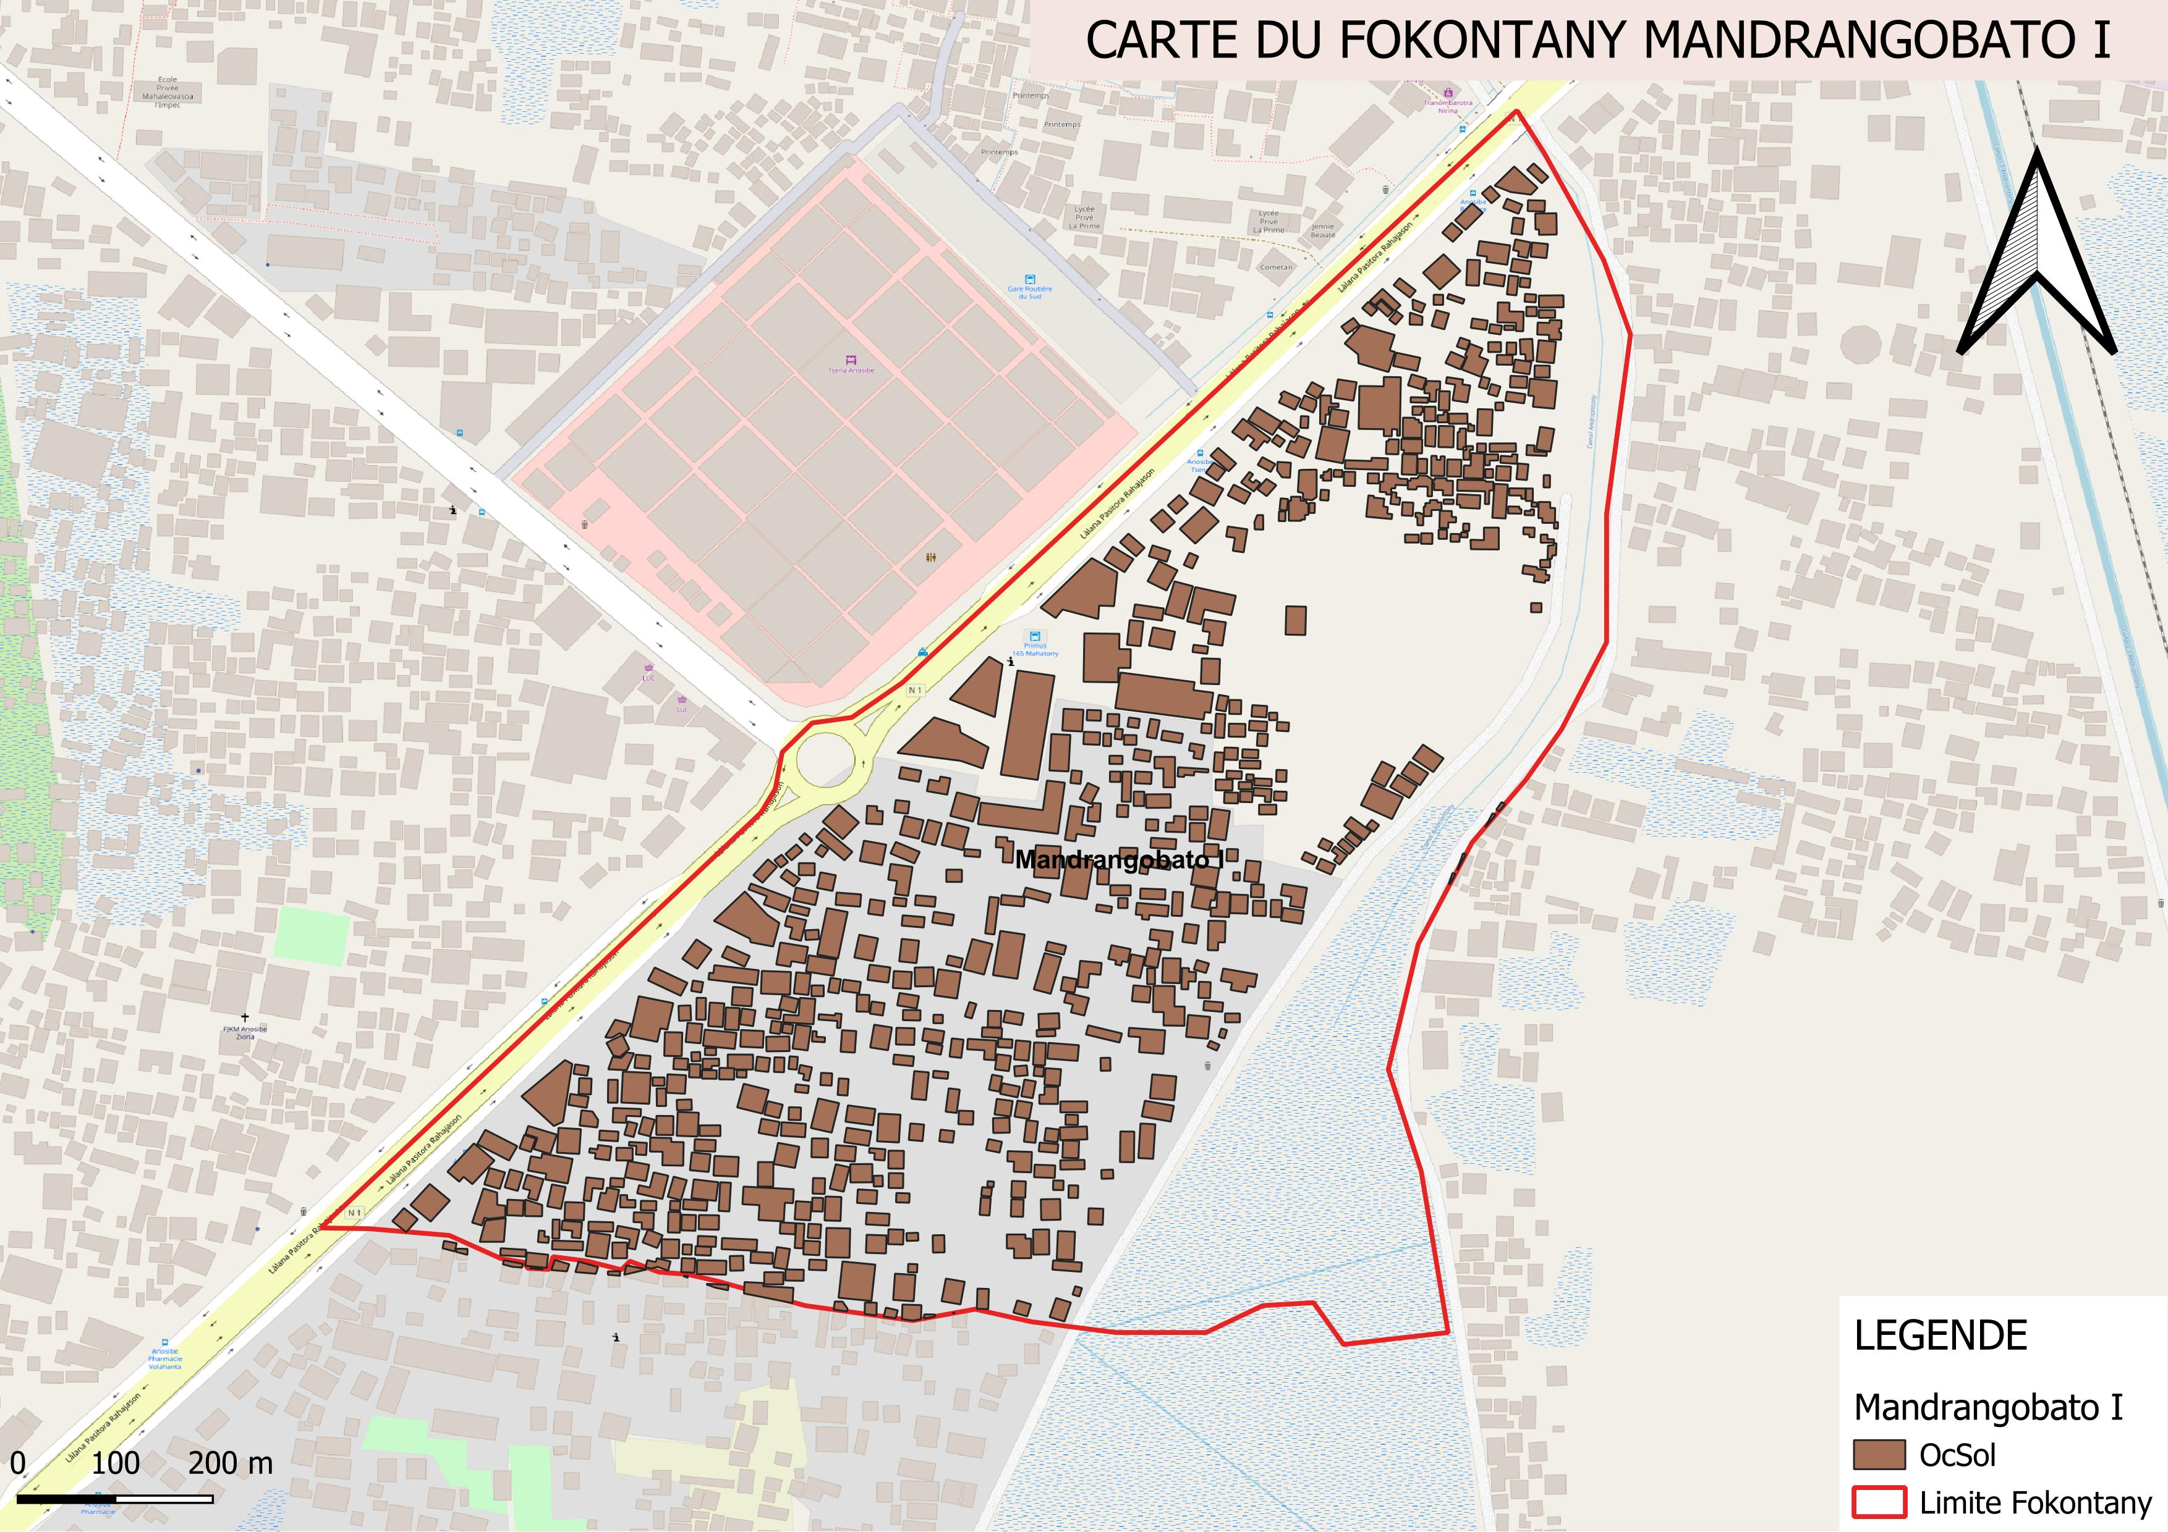

1. **Carte des risques**

MA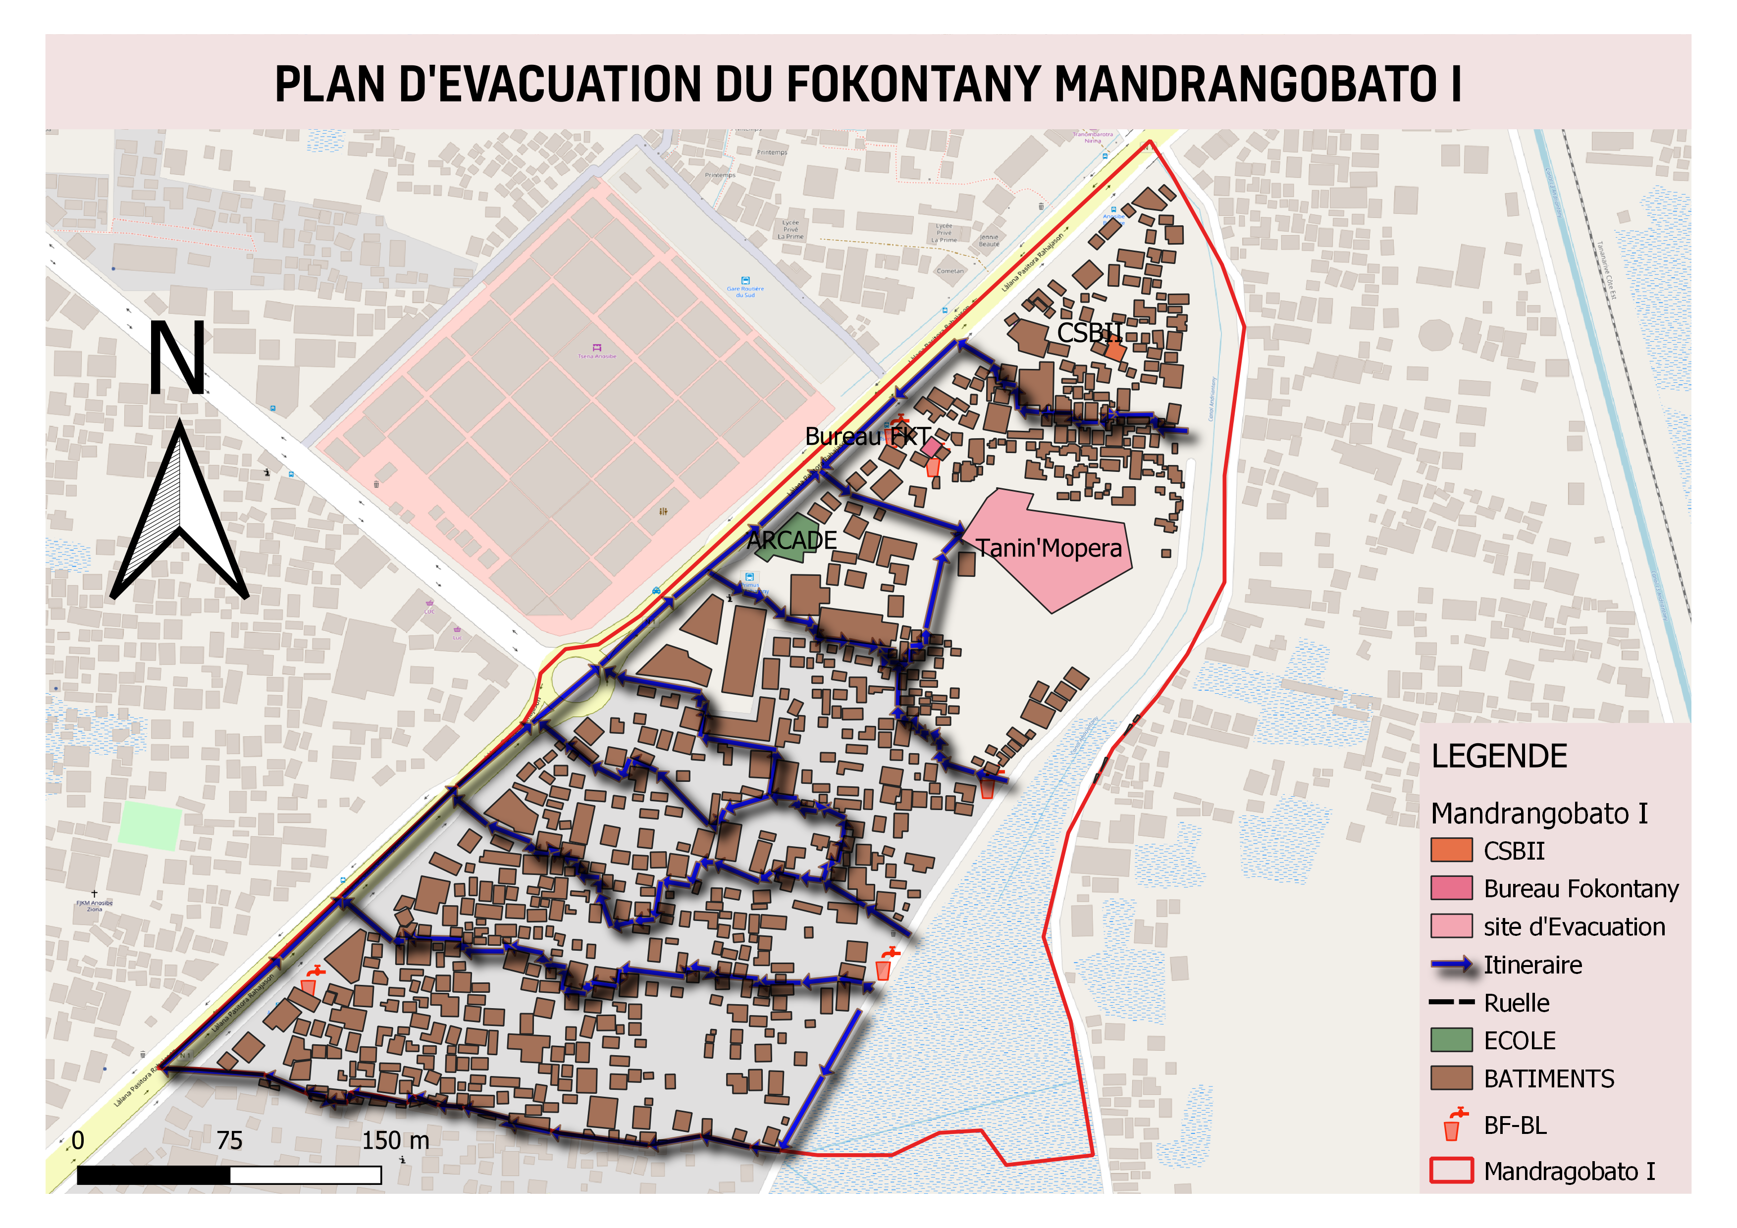

1. **Carte des itinéraires d’évacuation**

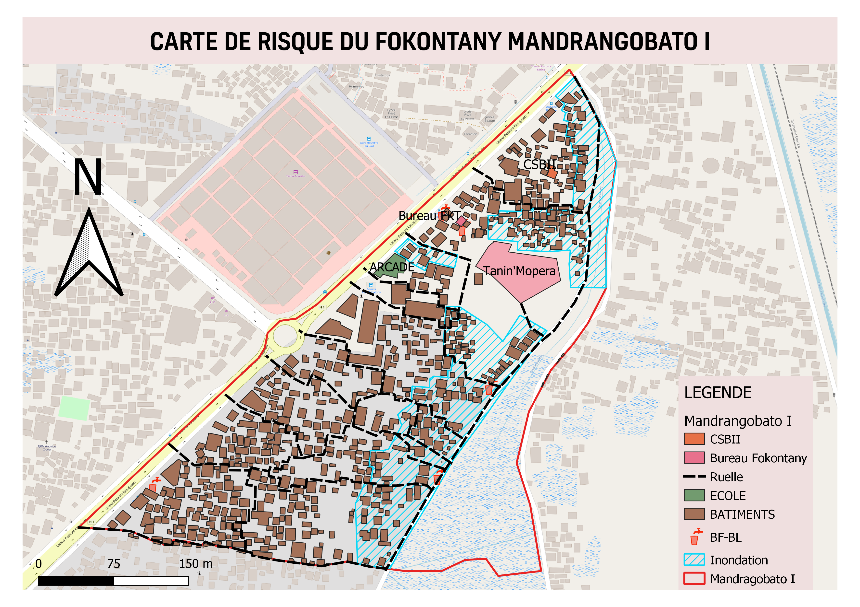

### **Evaluation des organisations sociales (Diagramme de Venn)**

L’évaluation des organisations sociales consiste à recenser les différentes organisations et institutions présentes dans la communauté et d’analyser leur importance dans a vie de la communauté.

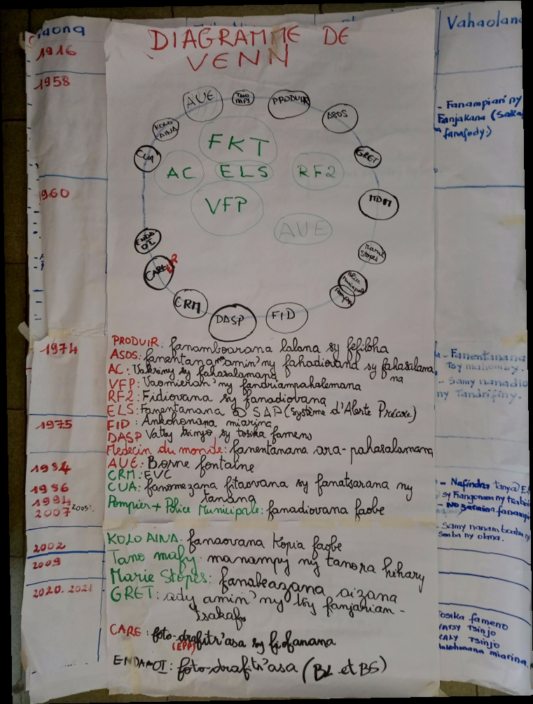

|  |  |
| --- | --- |
| **ORGANISATION** | **ACTIVITES** |
| FKT | Fokontany |
| AC | Agent Communautaire |
| ELS | Equipe Locale de Secours |
| RF2 | Rafitra Fikojana ny rano sy Fahadiovana : Système de collecte intermédiaire d’ordures ménagères |
| VFP | Vaomieran’ny Fandriam-Pahalemana (Comité de Vigilance) |
| AUE | Association des Usagers de l’Eau (Bornes fontaines) |
| CUA | Commune Urbaine d’Antananarivo |
| Association KOLOAINA | Lutter contre la pauvreté par la réintégration sociale des familles touchées par l’extrême pauvreté |
| Tanomafy | Renforcer les jeunes des quartiers défavorisés d’Antananarivo |
| PRODUIR | PROjet de Développement Urbain Intégré et de Résilience |
| ASOS | Sensibilisation sur l’hygiène et la santé |
| ONG GRET | Programme d’éducation nutritionnelle |
| MDM | Médecins du monde |
| Marie Stopes | Planning familial |
| Police Municipale | Nettoyage général |
| Pompier | Nettoyage générale |
| FID | Fonds d’intervention pour le Développement |
| DASP | Vatsy Tsinjo sy tosika fameno (Aide sociale) |
| CRM | Croix-Rouge Malagasy |
| CARE | Appui aux EPP (Infrastructures et formation) |
| ENDA -OI | Infrastructures (BF et BL) |

## C- Analyser et définir les niveaux de risques

### **Analyse des moyens de subsistance**

L’analyse des moyens de subsistance permet de faire l’analyse de l’impact des aléas sur les moyens de subsistance et de voir les différentes façons pour les atténuer. Elle permet également de connaitre :

* Si l’activité génératrice de revenus est un travail destiné exclusivement pour les hommes ou pour les femmes ou bien c’est un travail qui peut être effectué par les deux sexes.
* Le pourcentage de revenus total apporté par l’activité
* Les membres du ménage employés dans l’activité : Est ce le père, la mère, les deux ensembles, les enfants ou bien toute la famille.
* Quelles sont les menaces sur l’activité en cas d’aléa
* Est-ce qu’il y a d’autres moyens de subsistance alternatifs
* Ce que le ménage peut faire pour atténuer l’impact de l’aléa sur les moyens de subsistance.

|  |  |  |  |
| --- | --- | --- | --- |
| N° | Activités génératrices de revenus | Blanchisseuse | Commerçant / Marchand ambulant |
| 1 |  | **Qui l’effectue (homme, femme)** | |
| MANDRANGOBATO I | Femme | Homme et femme |
| 2 |  | **Les membres du ménage employés dans l’activité** | |
| MANDRANGOBATO I | Mère | Les parents mais également les enfants |
| 3 |  | **% du revenu total fourni par l’activité** | |
| MANDRANGOBATO I | 30% | 100% |
| 4 |  | **Moyens de subsistance alternatifs ?** | |
| MANDRANGOBATO I | Démarchage - Taxi phone | Aucun |
| 5 |  | **Quelles sont les menaces de l’activité ?** | |
| MANDRANGOBATO I | Inondation: Pas de travail | Inondation: Ne peut pas travailler à cause des routes inondées |
| 6 |  | **Que peut-on faire pour réduire les impacts de l’aléa sur les moyens de subsistance ?** | |
| MANDRANGOBATO I | Trouver d'autre sources de revenus - adhérer dans divers association | Aucun |

### **Etoile de la résilience**

L’étoile de la résilience est un outil utilisé dans le cadre de l’évaluation de la vulnérabilité et des capacités pour comprendre la capacité d’une communauté ou d’une population à faire face et à se remettre d’une crise ou d’un choc tel que les catastrophes naturelles ou évènements perturbateurs.

L’étoile de la résilience comprend **onze** dimensions clés, qui sont évaluées pour déterminer le niveau de résilience d’une communauté :

* **Gestion des risques et des catastrophes :** Une communauté résiliente connaît et gère ses risques. Ceci comprend a) la préparation aux risques sur le plan communautaire (équipes d’intervention, atténuation des risques, systèmes d’alerte précoce et d’évacuation), l’adaptation aux tendances des dangers, ainsi que la préparation des ménages (abris sûrs, kits et plans d’urgence)
* **Santé :** Une communauté résiliente est saine. Cela inclut une bonne connaissance des maladies courantes et des actions de base pour les prévenir, des modes de vie et des pratiques sains, ainsi que l’accès et l’utilisation des services de santé
* **Wash (Eau, Assainissement et Hygiène)** : Une communauté résiliente est en mesure de répondre à ses besoins de base en eau et assainissement. Cela comprend l’accès à l’eau potable (à tout moment de l’année), les pratiques de traitement de l’eau, le lavage des mains et l’hygiène personnelle, ainsi que l’accès et l’utilisation de latrines hygiéniques
* **Logement :** Une communauté résiliente peut répondre à ses besoins de base en matière de logement. Cela comprend a) la construction et la situation sûres des maisons, ainsi que b) la fourniture d’un logement suffisant et adéquat pour tous les membres de la communauté.
* **Alimentation et nutrition :** Une communauté résiliente peut répondre à ses besoins alimentaires de base. Cela inclut la disponibilité, l’accès et l’utilisation de la nourriture tout au long des saisons, ainsi que des régimes alimentaires sains et nutritifs pour tous
* **Cohésion sociale :** Une communauté résiliente dispose d’une cohésion sociale. Cela inclut le sens de la communauté, la confiance, le soutien mutuel et l’action collective, l’organisation et les groupes communautaires, ainsi que la sécurité et la gestion de la paix/des conflits.
* **Inclusion :** Une communauté résiliente est inclusive. Cela fait référence à la prise de décision et à la gestion des affaires communautaires qui incluent tous les genres, les personnes handicapées et l’ensemble des sous-groupes ethniques, religieux ou politiques au sein de la communauté
* **Opportunités économiques :** Une communauté résiliente dispose d’opportunités économiques variées. Cela inclut la diversité des sources de revenus, la sensibilité limitée aux phénomènes météorologiques extrêmes, les mesures de résilience économique (épargne, accès au crédit, assurance), l’accès au marché et des chaînes de valeur favorables, ainsi que de faibles ratios dette/revenu et dépendance
* **Infrastructures et services :** Une communauté résiliente dispose d’infrastructures et de services bien entretenus. Cela comprend des infrastructures fiables et robustes (routes, services publics, bâtiments publics) ainsi que des services de base accessibles (éducation, santé, administration publique)
* **Gestion des ressources naturelles :** Une communauté résiliente gère ses ressources naturelles de manière durable. Cela inclut une gestion efficace des champs, des forêts, des poissons, des autres espèces marines et des eaux souterraines de manière à préserver les ressources pour les générations futures.
* **Connectivité :** Une communauté résiliente est connectée. Cela inclut des relations solides et de soutien avec les agences gouvernementales du district et d’autres organisations externes, ainsi que l’accès à l’information

### **Analyse des vulnérabilités**

**INONDATION/CYCLONE**

|  |  |  |  |
| --- | --- | --- | --- |
| **Caracté**  **ristiques** | **Aspects de la vulnérabilité et ses causes** | **Evaluation des risques** | **Classe**  **ment** |
| GRC | Pas de moyens de transport | La population pourrait avoir des difficultés pour évacuer rapidement lors des catastrophes. | Fort |
| Santé | Insuffisance des médecins et des médicaments | En cas de catastrophe, l’accès aux soins médicaux est limité, ce qui peut exacerber les problèmes de santé liés aux inondations et cyclones, comme les maladies hydriques et les blessures. | Fort |
| Infra  structures et services | Pas de sites d'hébergement | Les personnes sinistrées pourraient ne pas avoir de lieu sûr pour se réfugier, ce qui peut entrainer des conditions de vie précaires et une aggravation de la situation. | Fort |
| Eau et assainissement | Coupure de la route vers la BF | Les infrastructures endommagés compliquent l’accès à l’eau potable et aux installations sanitaires. | Moyen |
| Habitat | Maisons en briques 75% Maisons en bois 25 % | Les maisons en bois sont plus vulnérables aux dommages causés par les cyclones et les inondations comparées aux maisons en briques. | Moyen |
| Nutrition | Manque de ressources Pas d'emplois | Les catastrophes peuvent aggraver la situation nutritionnelle des personnes en raison de la perte de revenus et de l’accès réduit aux ressources alimentaires. | Fort |
| Cohésion sociale | Il y a des gens malintentionnés qui profitent de la situation | En période de crise, des actes de pillage ou de vol peuvent se produire, ce qui peut compromettre la sécurité et la cohésion sociale dans les communautés touchées. | Moyen |
| Inclusion | Manque de moyens de transport pour ces catégories de personnes :  Personnes âgées Personnes handicapées Femmes enceintes  Enfants | Ces groupes vulnérables peuvent avoir plus de difficultés à évacuer et à accéder à l’aide en cas de catastrophe, augmentant ainsi leur risque. | Moyen |

Haut du formulaire

Bas du formulaire

**INSECURITE**

|  |  |  |  |
| --- | --- | --- | --- |
| Caractéristiques | Aspects de la vulnérabilité et ses causes | Evaluation des risques | Classe  ment |
| GRC | Manque de matériels | Le manque de matériels pour les VFP peut entrainer une incapacité à répondre efficacement aux situations d’insécurité. | Fort |
| Infrastructure | Insuffisance des Poteaux JIRAMA | - Risque accru de vols et d’actes criminels dans les zones mal éclairées  - Réduction de la visibilité, ce qui rend plus difficile l’identification des menaces et la mise en place de mesures de sécurité. | Fort |
| Cohésion sociale | Les gens ne suivent pas les consignes | le non-respect des consignes de sécurité par la population favorise les actes criminels et complique la gestion de l’insécurité. | Fort |
| Opportunités économiques | Difficultés financières | Les difficultés financières peuvent pousser certains membres de la communauté à se tourner vers des activités illégales pour subvenir à leurs besoins, augmentant le taux de criminalité. | Fort |
| Connectivité | Pas de poste de police | Le manque de présence policière empêche une réponse efficace aux incidents de sécurité. | Fort |

**Haut du formulaireBas du formulaire**

**MALADIES**  Haut du formulaire

|  |  |  |  |
| --- | --- | --- | --- |
| **Caracté**  **ristiques** | **Aspects de la vulnérabilité et ses causes** | **Evaluation des risques** | **Classe**  **ment** |
| Infrastructure | * Insuffisance CSB II * Eloignement des CSB II | L’insuffisance et l’éloignement des CSB II limitent l’accès aux soins de santé essentiels, augmentant le risque de maladies non traitées ou mal gérées. | Fort |
| Santé | * Manque de sensibilisations * Manque de personnel médical * Manque de matériels * Ne couvre pas la population | Le manque de sensibilisation et de personnel médical, combiné à un manque de matériels, limite l’accès de la population à des soins adéquats; forçant la population à pratiquer l’automédication avec un risque de complications des maladies. | Fort |
| Eau et assainisse  Ment | * Pas de WC Public Pas de WC individuels * Les RF2 n'arrivent pas à couvrir tous les endroits dont ils doivent nettoyer * Insuffisance des matériels | L’absence de WC et d’infrastructures d’assainissement améliore la propagation des maladies hydriques.  Les lacunes dans le nettoyage et l’insuffisance des matériels aggravent la situation, rendant l’environnement propice à la propagation de maladies. | Fort |
| Opportunite economique | Manque de pouvoir d'achat | - Le manque de pouvoir d’achat limite l’accès de la population aux services de santé, aux médicaments et aux mesures préventives.  - Le manque de pouvoir d’achat impacte également la nutrition de la population, ce qui peut entrainer des carences nutritionnelles et des maladies liées à la malnutrition. | Elevé |
| Connectivite | Coupure de l'électricité entrainant le retard des soins | Les coupures d’électricité peuvent compromettre le fonctionnement des infrastructures de santé et entrainer des complications dans le traitement des maladies. | Rouge |

### **Analyse des capacités**

|  |  |  |  |
| --- | --- | --- | --- |
| **Caractéristiques** | **Capacités** | **Impacts** | **Classement** |
| GRC | * ELS (Equipe locale de secours) * VFP (Comité de vigilance) * Sensibilisation de la population concernant les risques | - La présence des ELS et des autres comités et de responsables engagés assure une réponse rapide et coordonnée aux situations d’urgence. Cela réduit les temps de réaction et améliore l’efficacité des opérations de secours et de soutien.  - Eduquer la population sur les risques et les mesures préventives est essentiel pour renforcer la capacité de la communauté à réagir adéquatement en cas de catastrophes. |  |
| Infrastructures | * Ecole Saint Jérôme * Ruelles réhabilitées | - Les infrastructures solides, telles que l’école Saint Jérôme peuvent potentiellement être utilisées comme abris.  - Améliore la connectivité et l’accès aux services.  - Facilite les déplacements et l’accès aux secours |  |
| Santé | * CSB II, * AC (Agents communautaires) | - Prise en charge des blessures et maladies  - Les AC jouent un rôle clé dans la promotion de la santé, la sensibilisation et l’accès aux services médicaux. |  |
| Eau, hygiène et assainissement | * Bornes fontaines (3) * Bassins lavoirs (1) * Bloc sanitaire | Fournit un accès à l’eau potable et améliore les conditions d’hygiène, bien que leur nombre limité puisse être insuffisante. |  |
| Cohésion sociale | * Entraide entre la population et les forces de l'ordre * Grand nettoyage, * Entraide entre la population | - Facilite la mobilisation des ressources et le soutien en cas de catastrophe.  - La solidarité et l’entraide entre les habitants peuvent améliorer la gestion des secours.  - Le nettoyage après les catastrophes facilite la récupération et la reconstruction. |  |
| Habitat | - Existence de portail | La présence de portails pourrait suggérer une certaine sécurité |  |
| Inclusion | * Pas de discrimination | Assure une protection spécifique pour les groupes vulnérables lors des situations d’urgence. |  |

**Haut du formulaire**

**Bas du formulaire**

Haut du formulaire

Bas du formulaire

## D- LES PLANS D’ACTIONS

A partir des arbres à problèmes et à solutions, on a pu identifier les actions à entreprendre et élaborer un plan d’action

|  |  |  |  |  |  |  |
| --- | --- | --- | --- | --- | --- | --- |
| ALEA | PROBLEMES IDENTIFIES | ACTIONS A ENTREPRENDRE | SECTEURS TOUCHES | DELAI D’ EXECU  TION | BESOINS D’APPUIS | PARTIES PRENANTES |
| Inondation/ cyclone | * Coupure de la route vers la BF * Insuffisance des ruelles dans les bas quartier | - Assurer un accès fiable aux BF  - Construction et ajout de nouvelle ruelle supplémentaire | Tous les secteurs | LONG TERME | Oui | FKT, ELS, CUA, APIPA, PRODUIR, ELS |
| * Maisons en briques 75% * Maisons en bois 25 % | Promouvoir la construction de maisons en matériaux résistants aux catastrophes (Sensibilisation) | Tous les secteurs | MOYEN TERME | Oui | FKT, ELS, CRM, CUA, BNGRC |
| Canaux bouchés et propagation des déchets fécaux | Curage canal Construction d'une WC public  Demande d'aides au niveau du APIPA Mise en application des sanctions (CMH) | Tous les secteurs | MOYEN TERME | Oui | CRM CUA BNGRC APIPA PRODUIR VFP ELS FKT AC |
| Construction illicite sur les canaux d'évacuation. Non-respect des règlements sur l'entretien des infrastructures | Mise en application des lois  Travaux de curage du canal C3  Ajout de nouveaux bacs à ordure du SMA | Tous les secteurs | LONG TERME | Oui | CRM CUA BNGRC APIPA PRODUIR VFP ELS FKT AC |

|  |  |  |  |  |  |  |
| --- | --- | --- | --- | --- | --- | --- |
| ALEA | PROBLEMES IDENTIFIES | ACTIONS A ENTREPRENDRE | SECTEURS TOUCHES | DELAI D’ EXECU  TION | BESOINS D’APPUIS | PARTIES PRENANTES |
| INSECURITE | Comités de vigilance : Manque de matériels | Fournir du matériel aux comités de vigilance pour améliorer leur capacité de surveillance et intervention | Tous les secteurs | MOYEN TERME | Oui | CUA / VFP |
| Pas de poste de police | Demande de mise en place d'une poste de police | Secteur I jusqu'à VIII | LONG TERME | OUI | CUA/VFP/POLICE NATIONAL |
| * Insuffisance poteaux JIRAMA * Coupure fréquente de l'électricité et insuffisance d'éclairage dans les ruelles | Demande de collaboration avec la JIRAMA pour augmenter le nombre de poteaux et améliorer l’éclairage public | Tous les secteurs | LONG TERME | OUI | JIRAMA/ CUA |
| * Beaucoup de jeunes sans emploi * Pas de moyens financiers pour s'acheter de la nourriture * Difficultés financières | Mettre en place des formations professionnelles | Tous les secteurs | LONG TERME | OUI | CRM/ONG |
| Consommation de drogues et alcool | Mise en place de portails dans les ruelles | Tous les secteurs | LONG TERME | OUI | POLICE NATIONAL FKT VFP |

# CONCLUSION

En conclusion, cette évaluation des vulnérabilités et des capacités dans le Fokontany de Mandrangobato I a permis de mettre en lumière les défis et les opportunités auxquelles sont confrontées cette communauté en matière de gestion des risques et de catastrophes.

Cette évaluation constitue une étape importante dans le processus continu de renforcement de la préparation aux catastrophes et de protection des communautés les plus vulnérables contre les aléas naturels. Les recommandations et les actions identifiées dans ce rapport serviront de base solide pour guider les efforts futurs visant à améliorer la sécurité et le bien-être des populations locales.

1. Plan d'urgence de la municipalité d'Antananarivo 2021
2.